Отчёт культ организатора
МУК «ДК х. Средние Чубурки «Победа»
август 2018 года

В период с 1 по 31 августа 2018г. культорганизатором МУК «ДК х. Средние Чубурки «Победа» было проведено 31 мероприятие по различным направлениям. Всего на мероприятиях присутствовал 681 человек. За месяц культорганизатором были составлены и разработаны 6 сценариев: «Международный день светофора. День железнодорожника в России», ко Всемирному дню кошек: «Мягкие лапки, а в них царапки», «Международный день левшей», «Яблочко спелое, наливное, вкусное (Яблочный спас)», «День государственного флага России», ко дню российского кино «Разноцветный мир кино». Работа специалиста была направлена на организацию интересного, содержательно – познавательного и весёлого досуга населения разных возрастных категорий. Все организованные и проведённые мероприятия были направлены на то, чтобы дети сдружились между собой, научились выполнять задания в команде. К каждому мероприятию специалист подготавливал и распространял объявления для оповещения населения, готовил красочный раздаточный материал, оформлял зал интересными картинками и шарами, составлял отчёт учреждения за прошедший месяц и план на следующий. Каждый понедельник культорганизатор подготавливал и сдавал в методкабинет еженедельный отчёт о работе учреждения, каждую среду составлял и подавал анонс, выставлял на сайт одноклассников информацию о мероприятиях и фотографии с них, подготавливал подарки и призы.
Весело и интересно, с конкурсами и викторинами культорганизатор провела Международный день светофора.
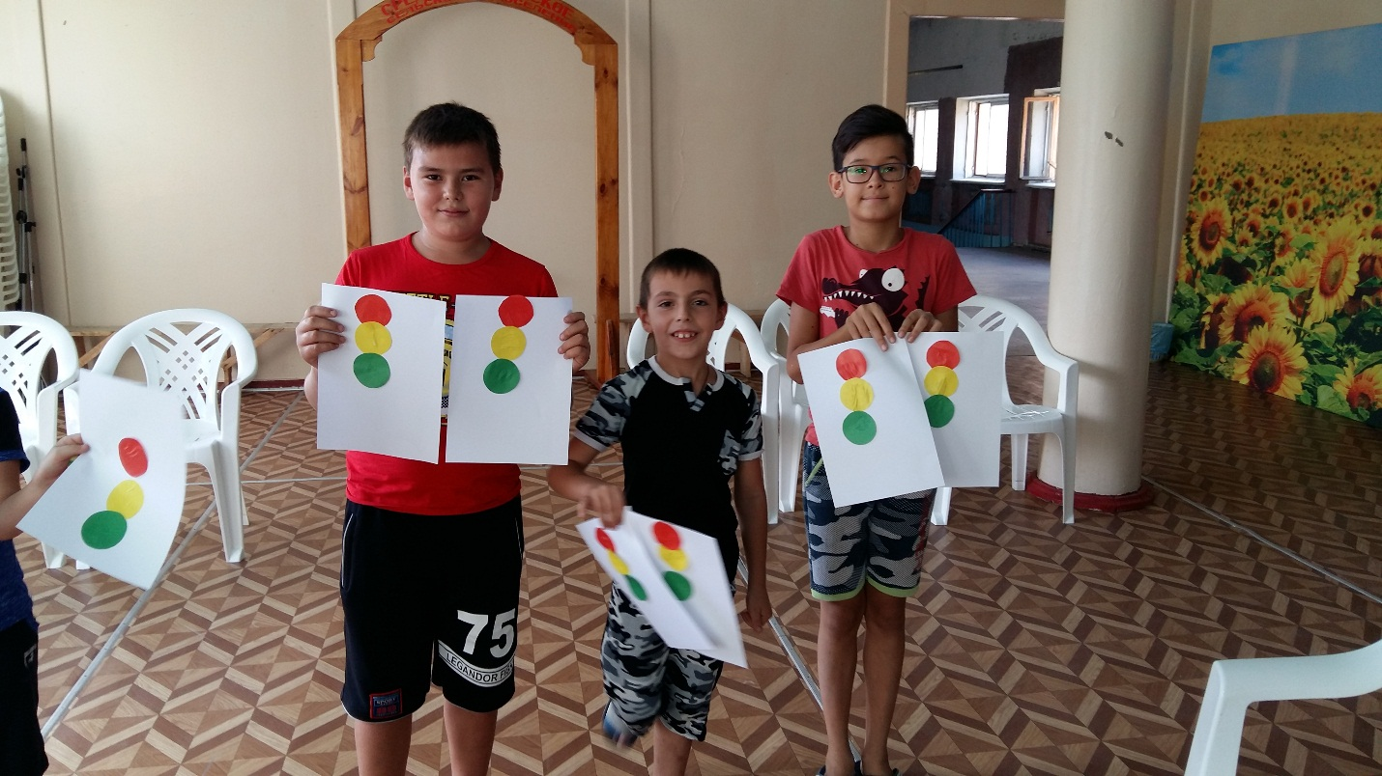
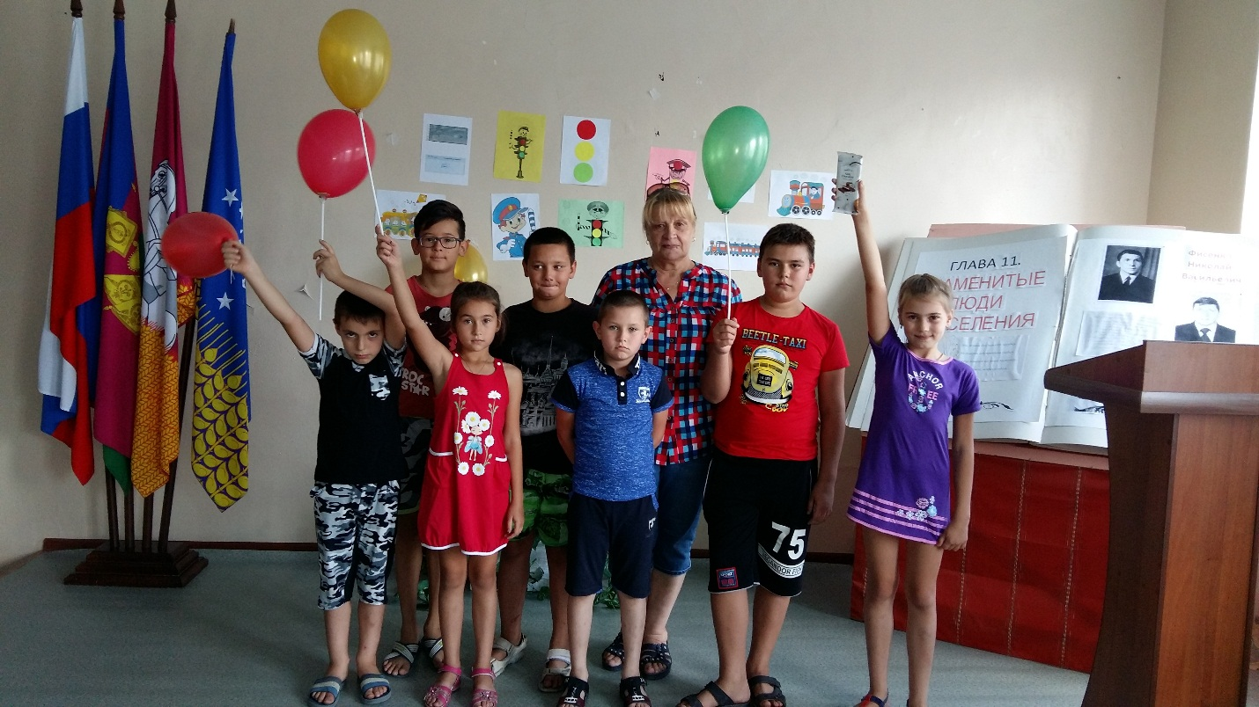
В конкурсе на лучшего диктора железной дороги принимали участие не только дети, но и взрослые. Всем интересно было попробовать себя в роли руководителя движения поездов.
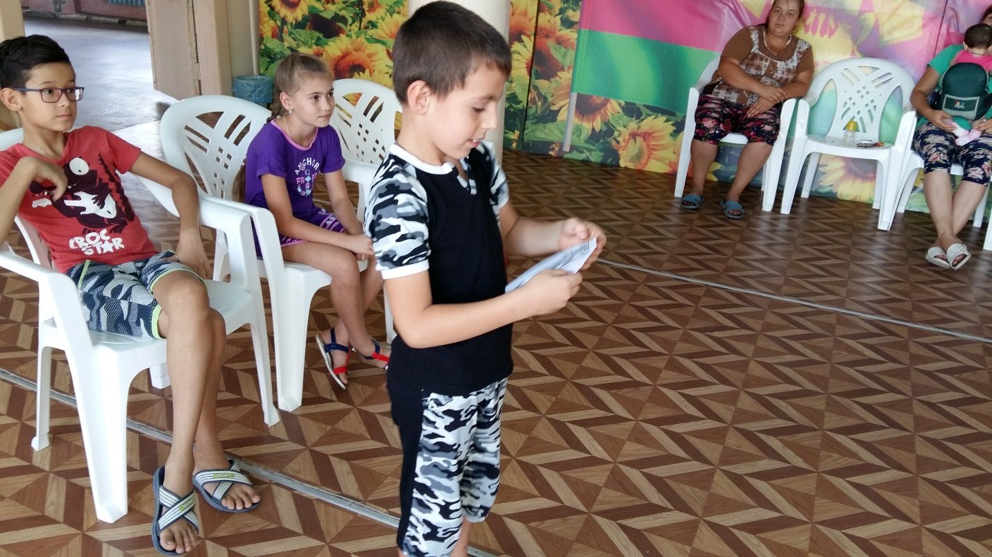
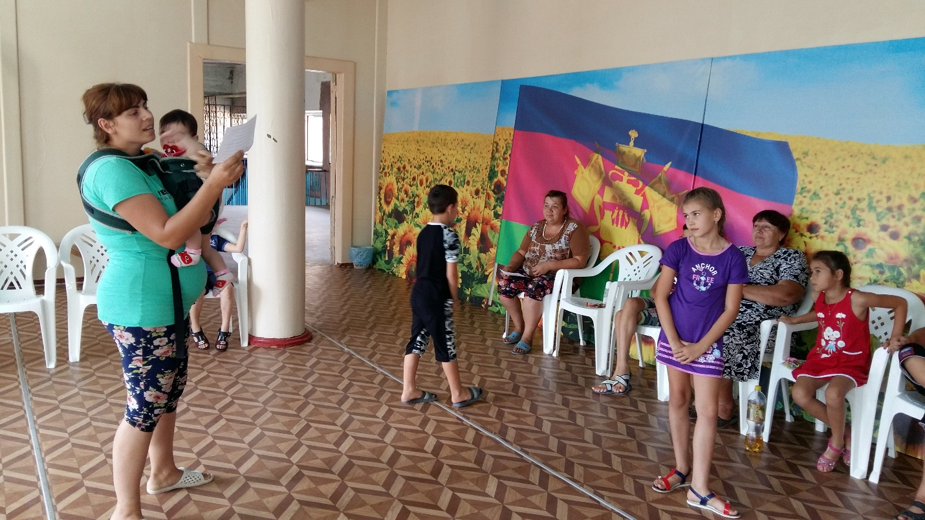
Вопросы викторины на мероприятие ко дню железнодорожника культорганизатор оформила на картинках железнодорожных билетов, всем участникам это понравилось. Каждый получил красивый красочный билет с вопросом.
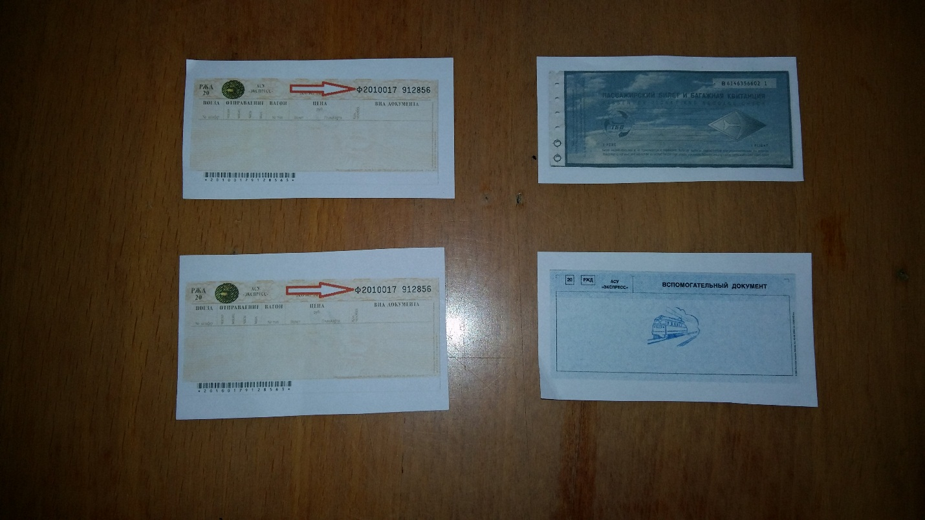
В игровой спортивной программе принимали участие ребята, состоящие на учёте.
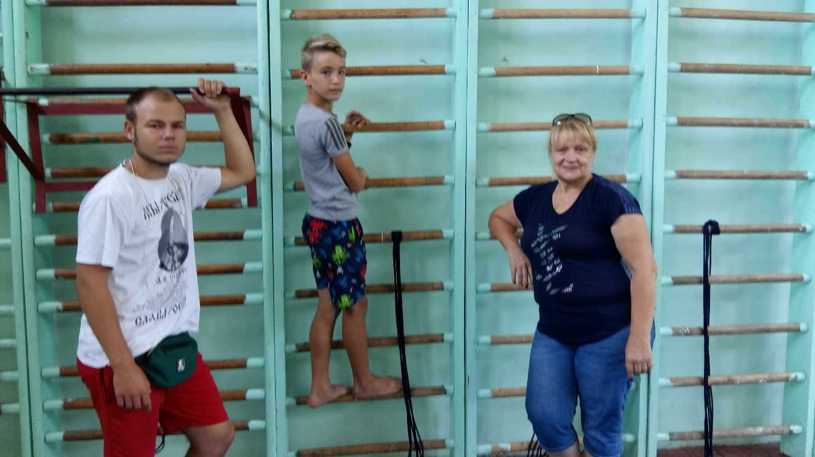
13 августа культорганизатором была проведена для ребят летнего лагеря «Степные Зори» экскурсия к Мемориалу 220 берёз, гостям было рассказано об истории создания мемориала и о героических подвигах наших земляков.
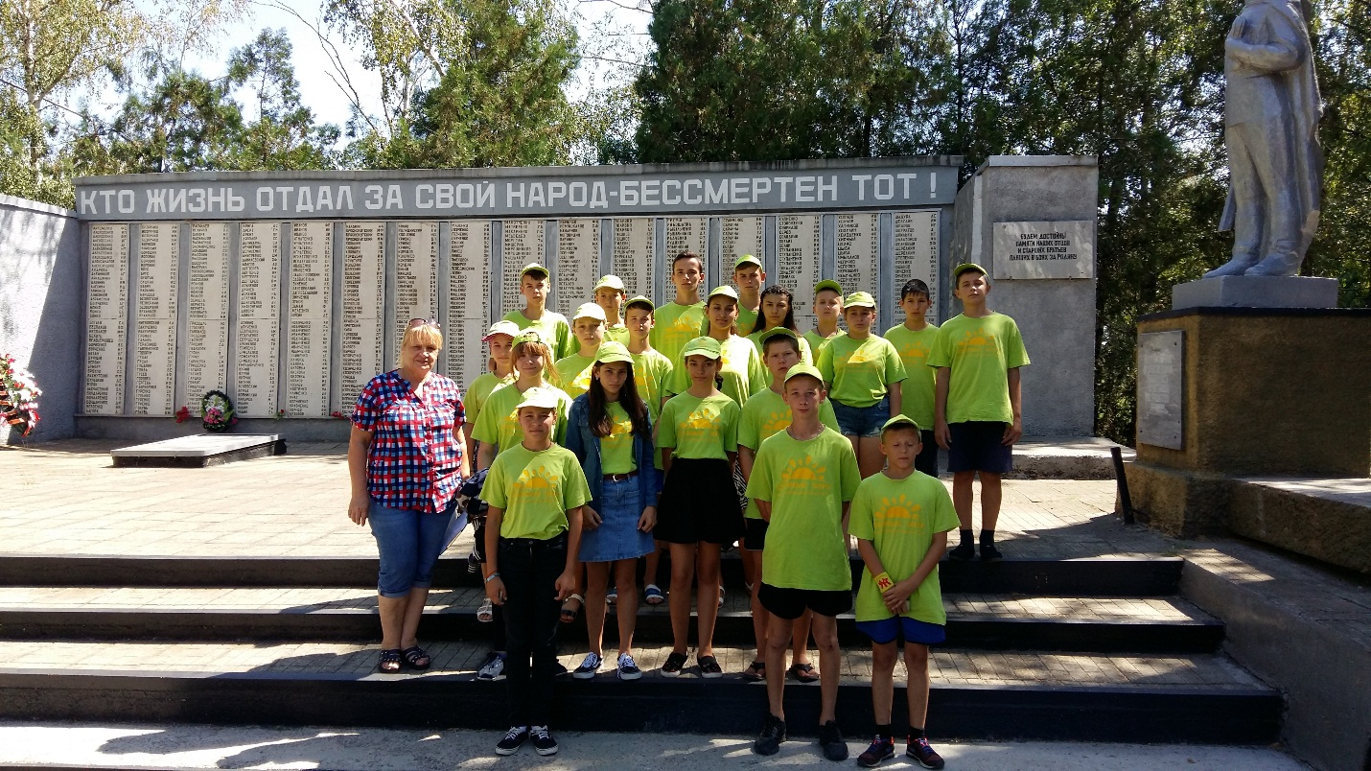
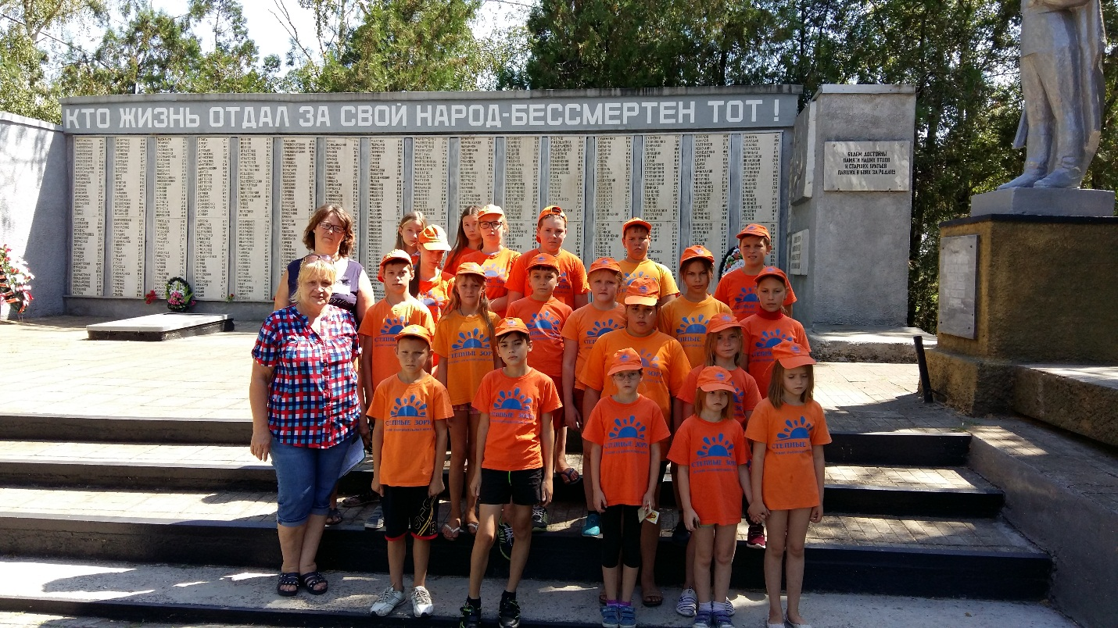
После экскурсии для ребят была проведена игровая программа, посвящённая Всемирному дню левшей. Дети с интересом приняли в ней участие, внимательно прослушали историю возникновения праздника, интересные факты из жизни знаменитых «левшей», узнали, что есть «левши» и среди животных. Отгадывали загадки, участвовали в конкурсах и викторинах.
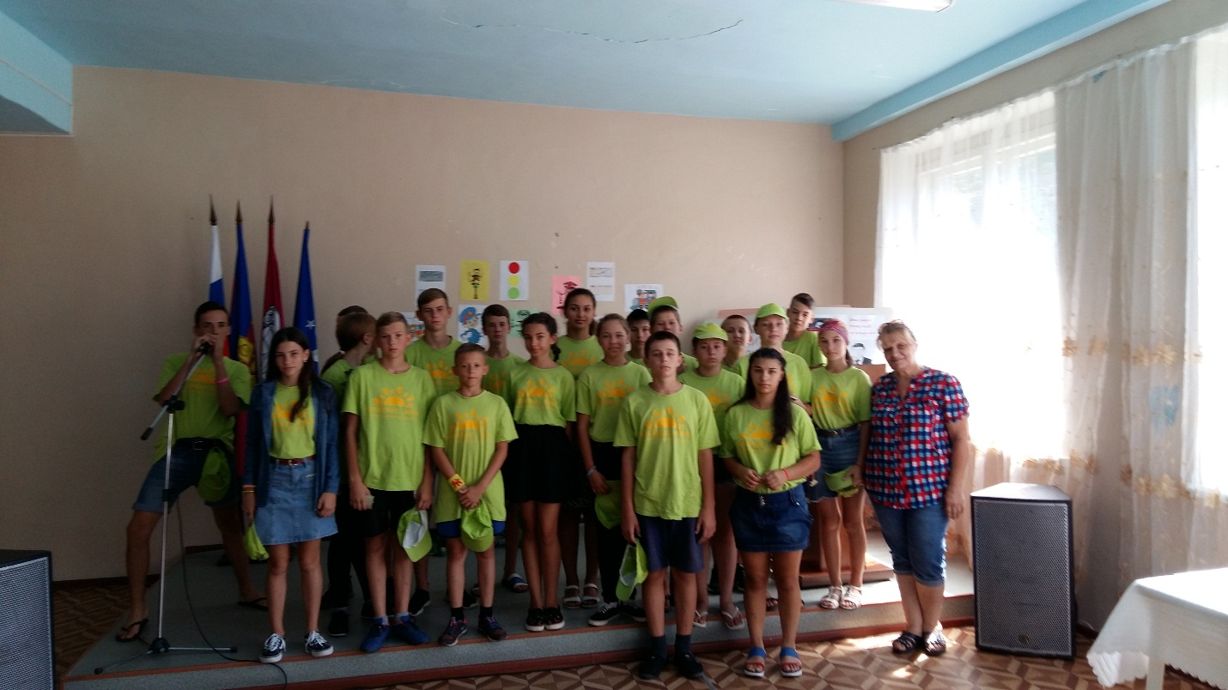
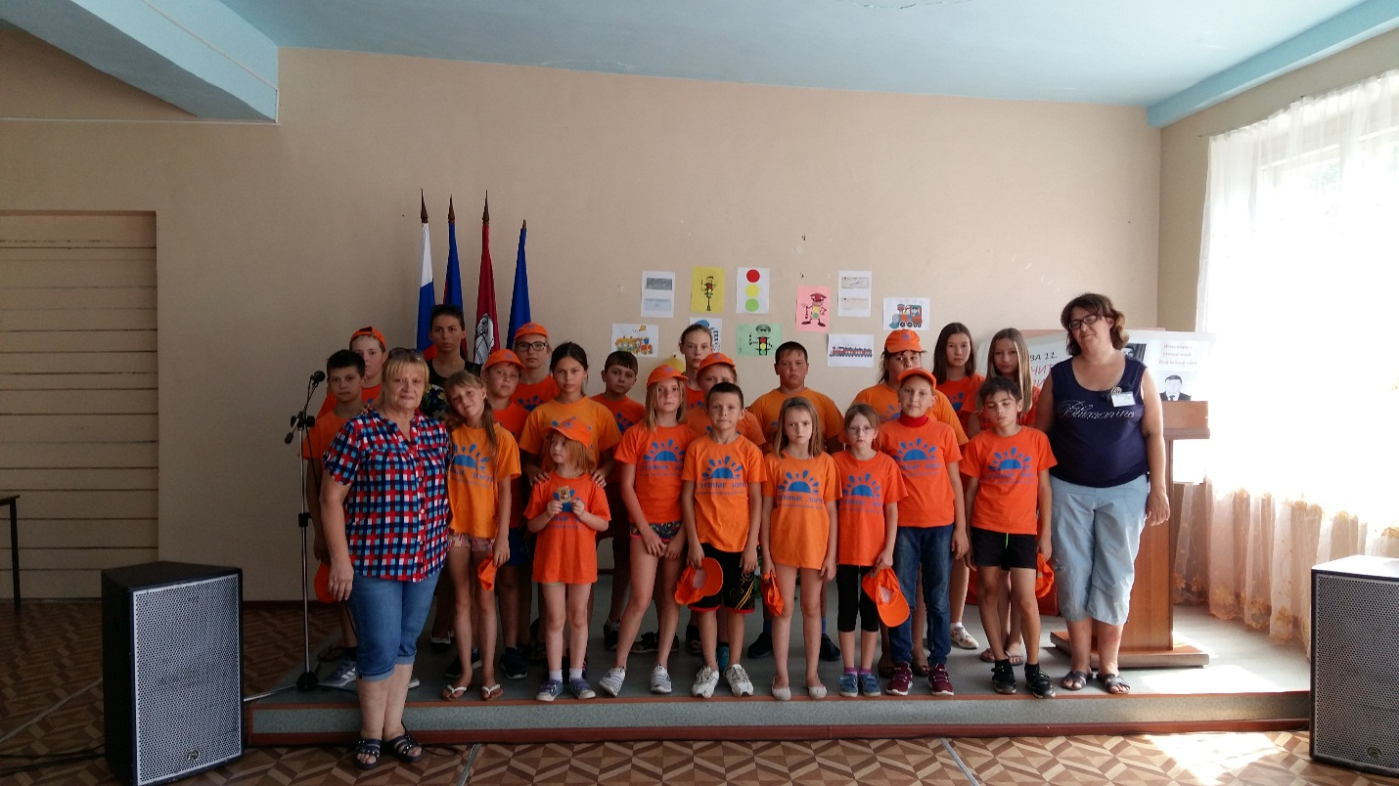
19 августа вместе с игровой программой, посвящённой замечательному празднику Яблочному спасу для всех участников было организовано чаепитие с яблочными пирогами. Праздник и чаепитие прошли в доброй дружеской атмосфере.
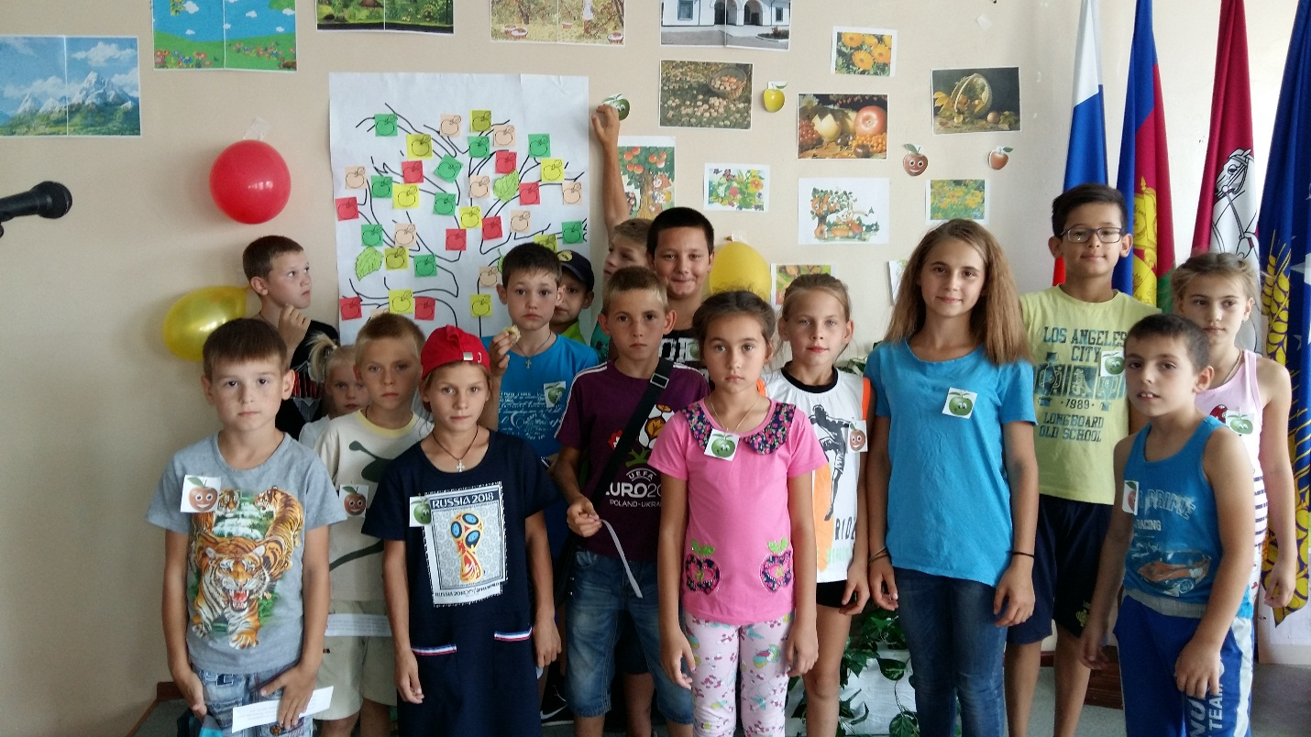
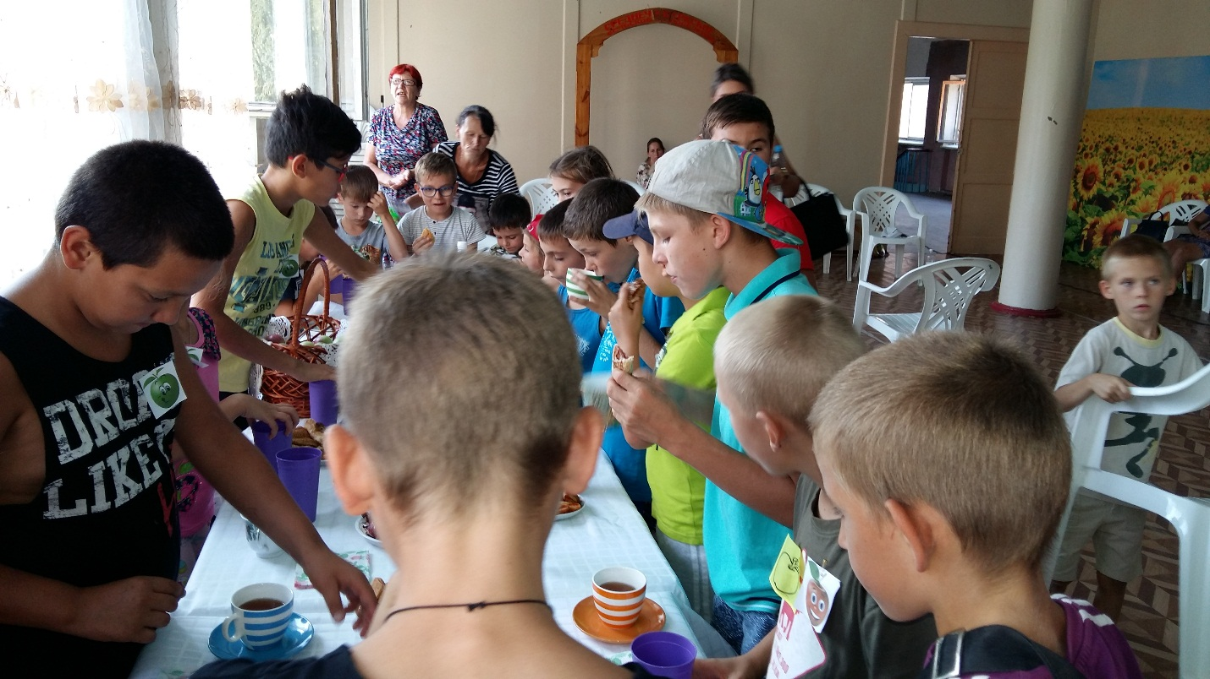
В торжественной обстановке было проведено мероприятие, посвящённое Дню государственного флага России. В оформлении зала были использованы поделки, изготовленные участниками кружка «Умелые ручки».
